LANCEMENT DU Pacte "FEMMES & IA" pour une Intelligence artificielle responsable et non-sexiste

Le Cercle InterElles vous donne rendez-vous mardi 22 juin, de 9 h 30 à 10 h 30, à l’occasion d’une rencontre en live streaming

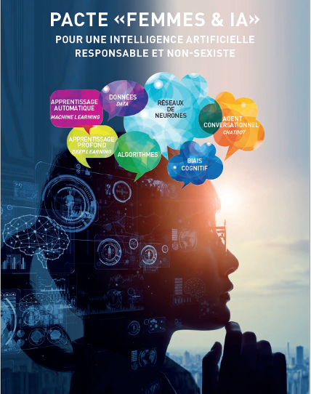
Le Cercle InterElles mène depuis plusieurs mois une réflexion sur l’accompagnement des entreprises qui souhaitent aborder de façon innovante et responsable les multiples champs de l’Intelligence Artificielle (IA). L’objectif visé est de réduire les risques de biais discriminants et sexistes lors de la conception ou de l’utilisation de solutions numériques à base d’IA. Aujourd’hui, à travers son Pacte « Femmes & IA », le Cercle InterElles propose aux entreprises une démarche en quatre étapes : s’engager, s’évaluer, agir, devenir exemplaire.

Le lancement du Pacte « Femmes & IA » sera l’occasion de mieux comprendre l’IA et ses enjeux éthiques, de partager les cas d’usages des entreprises, et de découvrir le contenu et les apports du pacte. Pour témoigner de leurs engagements et de leurs actions respectives :

- Adeline Duterque, Directrice du Centre de Recherche Engie Lab CRIGEN chez ENGIE
- Alexandra Ruez, Executive Partner en charge des solutions Cognitive Watson chez IBM
- Orso Vesperini, Directeur général délégué chez NGE
- Erik Marcadé, Vice-Président et Directeur général du SAP Labs Paris
- Hélène Deckx Van Ruys, copilote du groupe de travail « les femmes et l’IA » au sein du Laboratoire de l’Egalité
- Agnès Van de Walle, Directrice de la Division Partenaires et Startups de Microsoft France et Présidente du Think & Do Tank « Impact AI »

Ces dernières années, le numérique s’est installé au cœur de nos entreprises et de nos vies. Avec la révolution technologique portée par l’Intelligence Artificielle, tout s’accélère : le traitement automatisé de grands volumes de données, et la capacité de certains programmes à apprendre par eux-mêmes en analysant ces données (machine learning), sont à la source de nouveaux usages dans des domaines très stratégiques de l’énergie, des transports, de la santé, de la sécurité ou encore de la justice.

Miroir de nos représentations sociales et culturelles, l’IA est un puissant outil d’interprétation du réel avec le risque d’en amplifier les dérives. Fort de la connaissance des biais et des opportunités de cette technologie, il s’agit d’ouvrir aujourd’hui une ère nouvelle, fondée sur le sens du progrès et de l’éthique, qui puise dans les apports du numérique de façon responsable.

Elisabeth Moreno, Ministre déléguée auprès du Premier Ministre chargée de l’Égalité entre les femmes et les hommes, de la Diversité et de l’Égalité des chances, le rappelait le 4 mars dernier à l’occasion du colloque du Cercle InterElles : « C’est une action que nous soutenons ardemment aux côtés de Cédric O, Secrétaire d’Etat chargé de la transition numérique. J’aime à rappeler que la technologie n’est rien d’autre qu’un ensemble d’outils façonnés par l’humain, et que les femmes, de tous temps, en ont été les pionnières ».
https://app.livestorm.co/cercle-interelles/pacte-pour-une-intelligence-artificielle-responsable-et-non-sexiste

A propos du Cercle InterElles :

Né en 2001, le Cercle InterElles, un réseau de réseaux de femmes et d’hommes engagé.e.s dans la mixité, représente 16 entreprises du monde scientifique et technologique : CEA, Dassault Systèmes, EDF, Engie, GE, IBM, Intel, Lenovo, NGE, Orange, Orano, Qualcomm, Salesforce, SAP, Schlumberger et SNCF. Ses actions visent à accroître la mixité au sein des filières et métiers scientifiques et technologiques, à encourager la carrière des femmes, à favoriser leur accès à des postes à responsabilité tout en les aidant à équilibrer leur vie professionnelle et personnelle.

Pour plus d’informations : www.interelles.com/femmes-et-IA
Contact : femmes-et-IA@interelles.com
Twitter: @InterElles
LinkedIn : www.linkedin.com/company/cercle-interelles
Contacts Presse : Dominique Maire, Laurence Denis
mairedominique@gmail.com 06 07 94 10 54
lau.denis.pro@gmail.com 06 75 19 74 85

